**ИЗВЕЩЕНИЕ О ПРОВЕДЕНИИ ОТКРЫТОГО КОНКУРСА от** **21.04.2022 г.**

**№ ЦПП-08-17/102**

**на право заключения договора**

|  |  |
| --- | --- |
| Организатор конкурса | Гарантийный фонд содействия кредитованию субъектов малого и среднего предпринимательства и развития промышленности Республики Бурятия. (Центр поддержки предпринимательства) |
| Почтовый адрес | 670000, Республика Бурятия, г. Улан-Удэ, ул. Смолина 65 |
| Предмет конкурса | Выбор Исполнителя на право заключения договора на оказание услуги по содействию в популяризации продукции субъектов малого и среднего предпринимательства, а также физических лиц, применяющих специальный налоговый режим «Налог на профессиональный доход»: разработка сайта.  Объём и содержание услуги изложены в Техническом задании (приложение №1 к Договору возмездного оказания услуг) |
| Проект договора | Приложение № 1 к Извещению |
| Техническое задание | Приложение № 1 к Договору возмездного оказания услуг |
| Начальная  (максимальная) цена | 60 000 (шестьдесят тысяч) рублей |
| Порядок расчетов | В течение 5 рабочих дней после подписания всеми сторонами Акта приема-передачи. |
| Срок оказания услуги | Срок оказания услуги - не позднее 30 календарных дней с момента заключения договора.  Заключение Соглашения на оказание услуги от 14.04.2022 №ЦПП-08-12/241 является промежуточным результатом оказания услуг. |
| Получатель услуги | **ИП Жанаева Светлана Сергеевна**  ИНН 032306878028  ОГРН 321032700003655  Юридический адрес: Республика Бурятия, г. Улан-Удэ, ул. Автодорожная, д. 3, проезд 4  Тел.: 89021638321 – Светлана Сергеевна |
| Дополнительные требования к заявителям | - |
| Перечень дополнительных документов, предоставляемых в составе конкурсной заявки | - |
| Критерии оценки | |  |  |  |  |  | | --- | --- | --- | --- | --- | | №  п/п | Критерии оценки заявок | Весовой коэффициент критерия (%) | Результат ранжирования | Бальная шкала | | 1. | Цена договора | 60 | В соответствии с Порядком отбора компаний для участия в реализации мероприятий, направленных на обеспечение деятельности Гарантийного фонда Бурятия | | | 2. | Опыт оказания аналогичных услуг (выполнения работ) | 20 | 1 | 100 | | 2 | 80 | | 3 и далее | 50 | | 3. | Среднесписочная численность сотрудников | 20 | 1 | 100 | | 2 | 80 | | 3 и далее | 50 | | 4. | Дополнительные критерии, установленные Комиссией | - | 1 | 100 | | 2 | 80 | | 3 и далее | 50 | |
| Место и срок подачи конкурсных заявок | **Конкурсные заявки принимаются до 12.00 ч. (местного времени) 04.05.2022 г.**  Нарочным или почтой по адресу: 670000, Республика Бурятия, г. Улан-Удэ, ул. Смолина, д. 65, Центр предпринимательства «Мой Бизнес».  Режим работы: с 08.30 до 17.30, перерыв на обед с 12.00 до 13.00  С пометкой – ***«Заявка на участие в открытом конкурсе № ЦПП-08-17/102 от 21.04.2022 г.»***  Конкурсная заявка может быть подана в электронном виде на адрес электронной почты Фонда - [info@msp03.ru](mailto:info@msp03.ru) согласно пп. 2.14., 2.15. Выдержки из Порядка отбора компаний для участия в реализации мероприятий |
| Контактная информация | Барсова Анастасия Ивановна  Менеджер Центра поддержки предпринимательства  тел.: 8 800 30 30 123, доб.8-132  e-mail: info@msp03.ru |

* **Выдержки из Порядка отбора компаний для участия в реализации мероприятий, направленных на обеспечение деятельности Гарантийного фонда Бурятии**:

***2.8. Для участия в конкурсе компаниями представляются следующие документы****:*

*2.8.1. Заявка на участие в конкурсе подписанная лицом, имеющего полномочия на осуществление действий от имени организации (Приложение № 2 к настоящему Порядку);*

*2.8.2.**Карточка квалификации (Приложение № 3 к настоящему Порядку).*

*2.8.3.**Документы, содержащие, информацию о среднесписочной численности сотрудников. (Справка о среднесписочной численности сотрудников, Расчёт по страховым взносам за последний отчётный период.) В случае, если информация о среднесписочной численности сотрудников юридических лиц – субъектов МСП содержится в едином реестре субъектов малого и среднего предпринимательства, то предоставление данной информации не обязательно.*

*2.8.4. Документы, подтверждающие квалификационный опыт компании. Квалификационный опыт должен быть подтвержден наглядными материалами результатов оказанных услуг, т.е. в составе документов, предоставляемых в Фонд, должны быть включены примеры отчетов (заключений), сформированные по результатам оказанных услуг, реестр проектов, по которым оказаны услуги (при наличии конфиденциальной, коммерческой и иной информации не подлежащей передаче или раскрытию, могут предоставляться выдержки из документов или документы, содержащие исключение в этой части):*

*а) Заключенные договоры с подписанными актами за последние 3 года (выдержки из них);*

*б) Специализированные технологии (программы, методики) работы с заказчиками (в том числе с субъектами МСП) и оказания услуг;*

*в) Примеры эффективности проектов (заказчиков) от результатов оказанных услуг.*

*2.8.5. Документы, подтверждающие соответствие дополнительным требованиям, предъявляемым Комиссией к Участникам конкурса (при наличии). Перечень, конкретизирующий документы, предусмотренные настоящим пунктом, указывается в извещении с учетом предмета конкурса.*

*2.9.* ***Документы предоставляются однократно в рамках одного календарного года по конкурсной услуге****.*

*В дальнейшем, при проведении конкурсов в течение года* ***по аналогичной услуге****, предоставляется* ***уменьшенный пакет*** *документов, состоящих из:*

*2.9.1. Заявка на участие в конкурсе подписанная лицом, имеющего полномочия на осуществление действий от имени организации (Приложение № 2 к настоящему Порядку);*

*2.9.2. Документы, подтверждающие соответствие дополнительным требованиям, предъявляемым Комиссией к Участникам конкурса. Перечень, конкретизирующий документы, предусмотренные настоящим пунктом, указывается в извещении с учетом предмета конкурса.*

*2.10. Документы должны быть прошиты и пронумерованы. Все документы должны быть напечатаны. Подчистки и исправления не допускаются, за исключением исправлений, скрепленных печатью и заверенных подписью уполномоченного лица. Документы в составе заявки представляются на русском языке. Документы, составленные полностью или в какой-либо их части на иностранном языке, представляются с надлежащим образом заверенным переводом на русский язык.*

*2.11. Конкурсная заявка подается в запечатанном конверте, не позволяющем просматривать содержание заявки. На конверте Участник конкурса указывает следующие сведения:*

*1) наименование организации (индивидуального предпринимателя);*

*2) предмет конкурса;*

*3) номер конкурсного мероприятия (при наличии указываются лоты).*

*2.12. Конкурсная заявка направляется в адрес Фонда: 670000, Республика Бурятия, г. Улан-Удэ, ул. Смолина, д. 65.*

*Участник конкурса самостоятельно выбирает способ подачи заявки. При отправке заявки посредством почтовой корреспонденции Участник конкурса несет риск того, что его заявка будет доставлена по неправильному адресу или наступит после окончания срока подачи заявок.*

*В случае, если конкурсная заявка предоставляется нарочным, принятие конверта подтверждается выдачей расписки о принятии заявки уполномоченным лицом. Форма расписки установлена Приложением № 3 к настоящему Порядку.*

*2.13. При регистрации на конверте указывается номер входящего документа, дата и время поступления заявки.*

*2.14. Конкурсная заявка может быть направлена на адрес электронной почты, указанный в извещении в виде электронного документа, подписанного электронно-цифровой подписью либо в виде скан – копий документов в составе заявки.*

*При подаче заявки указанным способом все документы входящие в состав заявки должны быть составлены в том же виде, что и при подаче в запечатанном конверте, заархивированы в zip архив в единую папку с установлением пароля на zip файл. Пароль для вскрытия документов папки с заявкой на участие в конкурсе сообщается Участником конкурса Организатору конкурса в день окончания приёма заявок. Ответственность за своевременное сообщение пароля к открытию документов Участника конкурса лежит на самом Участнике конкурса.*

*2.15. Документы, отправленные в электронном виде, приравниваются к оригиналам и имеют равную с ними юридическую силу до того момента, пока Участник конкурса не предоставит такие документы в оригиналах или иной надлежащей форме. Оригиналы или заверенные копии документов в течении 10 (десяти) рабочих дней с момента направления документов по адресу электронной почты должны быть предоставлены в адрес Фонда. В случае невыполнения этой обязанности электронные копии сохраняют юридическую силу и являются действительными до момента передачи оригиналов документов.*

*2.16. Для участия в конкурсе компании необходимо представить Конкурсную заявку до истечения срока, установленного в Извещении.*

Приложение №2 к Порядку отбора компаний для

участия в реализации мероприятий, направленных на

обеспечение деятельности Гарантийного фонда Бурятии

**На фирменном бланке организации**

В Гарантийный фонд содействия кредитованию субъектов малого и среднего предпринимательства и развития промышленности Республики Бурятия

**Заявка на участие в конкурсе №ЦПП-08-17/102 от 21.04.2022 г.**

Изучив Извещение о проведении конкурса по выбору исполнителя право заключения договора на оказание услуги по содействию в популяризации продукции субъектов малого и среднего предпринимательства, а также физических лиц, применяющих специальный налоговый режим «Налог на профессиональный доход» для **ИП Жанаева Светлана Сергеевна**

**________**______________________________________________ *(наименование заявителя)*

*ИНН__________________ ОГРН __________________ КПП _________________________*

*Юридический адрес:___________________________________________________________*

*Банковские реквизиты:_________________________________________________________*

в лице _______________________________________________________________________ _____________________________________________________________________________

*(наименование должности руководителя и его Ф.И.О.)*

сообщает о согласии участвовать в конкурсном отборе и направляет настоящую заявку.

1. Мы согласны оказывать предусмотренные конкурсом услуги в соответствии с требованиями извещения о проведении конкурса.
2. Данную заявку подаем с пониманием того, что возможность участия в конкурсном отборе зависит от нашего соответствия требованиям, предъявляемым к участникам. Это соответствие может быть установлено только конкурсной комиссией путем проверки документов, представляемых нами.
3. Данная заявка служит также разрешением любому уполномоченному представителю Организатора конкурса наводить справки или проводить исследования с целью изучения отчетов, документов и сведений, предоставленных в связи с данной заявкой.
4. Настоящей заявкой подтверждаем готовность проведения мероприятия по условиям, предложенным Организатором конкурса.
5. Настоящей заявкой подтверждаем, что в отношении *[указать наименование заявителя]* отсутствует решение арбитражного суда о признании несостоятельным (банкротом) и об открытии конкурсного производства.
6. Настоящим гарантируем достоверность представленной нами в заявке информации и подтверждаем право Организатора конкурса запрашивать у нас, в уполномоченных органах информацию, уточняющую представленные нами в ней сведения.

Данная заявка с предложениями подается с пониманием того, что может быть отклонена в связи с тем, что нами будут предоставлены неправильно оформленные документы или документы будут поданы не в полном объеме.

1. В случае, если наши предложения будут признаны лучшими, мы берем на себя обязательства подписать с Гарантийным фондом содействия кредитованию субъектов малого и среднего предпринимательства и развития промышленности Республики Бурятия договор в соответствии с требованиями извещения о проведении конкурса.
2. Настоящая заявка действует до завершения процедуры проведения конкурса.

Предлагаемая нами стоимость услуг на проведение мероприятия на оказание услуги по оказание услуги по содействию в популяризации продукции субъектов малого и среднего предпринимательства, а также физических лиц, применяющих специальный налоговый режим «Налог на профессиональный доход» для **ИП Жанаева Светлана Сергеевна**_________ (________________________________) рублей и включает в себя стоимость *[указывается все, что включено в стоимость услуг]* и все налоги и пошлины, которые необходимо выплатить при исполнении договора.

1. Мы согласны с тем, что в случае, если нами не были учтены какие-либо расценки на выполнение сопутствующих работ, услуг, данные работы, услуги будут в любом случае выполнены в полном соответствии с Техническим заданием в пределах предлагаемой нами стоимости договора.
2. Мероприятия, на организацию и проведение которых мы претендуем:

_____________________________________________________________________

____________________________________________________________________

**11.** К настоящей заявке прилагаются нижеперечисленные документы на ____ стр.

|  |  |  |
| --- | --- | --- |
| №  п\п | Наименование документа | Кол-во страниц |
| 1. |  |  |
| *2.* |  |  |

1. Согласны на обработку персональных данных, указанных в представленной заявке.
2. Обязуюсь отказывать в предоставлении услуги субъекту малого и среднего предпринимательства в случае, если состою с данным субъектом малого и среднего предпринимательства в одной группе лиц, определенных в соответствии со статьей 9 Федерального закона от 26 июля 2006 года № 135-ФЗ "О защите конкуренции".
3. С Порядком отбора компаний для участия в реализации мероприятий, направленных на обеспечение деятельности Гарантийного фонда Бурятия, размещенным на официальном портале субъектов малого и среднего предпринимательства Республики Бурятия <https://msp03.ru> ознакомлен, согласен участвовать в конкурсных процедурах на условиях, предусмотренных данным документом.

__________ ___________ _______________________

должность подпись расшифровка подписи

Приложение №3 к Порядку отбора компаний для

участия в реализации мероприятий, направленных

на обеспечение деятельности Гарантийного фонда Бурятии

**Карточка квалификации *(Наименование Участника формирования перечня потенциальных исполнителей)***

*(Вид услуги, заполняется на каждый заявляемый вид услуг)*

|  |  |  |  |  |
| --- | --- | --- | --- | --- |
| Наличие заключенных договоров виду услуг | | да/нет | | Количество |
| Наличие внутренней документации:  Специализированные технологии (программы, методики) работы с заказчиками (субъектами МСП) и оказания услуг. | | да/нет | | Количество |
| Иное | | да/нет | | Количество |
| Сотрудники/эксперты, всего: | | Количество | | |
| В том числе сотрудники, имеющие высшее образование | Количество | Специализация | Средний стаж работы по специальности | |
| не по отрасли | Количество | Стаж | |
| по отрасли | Количество | Стаж | |

_________________________

(подпись, М.П.)

________________________________

(фамилия, имя, отчество подписавшего, должность)

Проект

Приложение № 1

к Извещению о проведении открытого

конкурса № **08-17/102 от 21.04.2022 г.**

**ДОГОВОР №** **_____**

**возмездного оказания Услуг**

г. Улан-Удэ «___»________20___ г.

Гарантийный фонд содействия кредитованию субъектов малого и среднего предпринимательства и развития промышленности Республики Бурятия, именуемый в дальнейшем «Заказчик», в лице Руководителя Центра поддержки предпринимательства Медведковой Ирины Сергеевны, действующей на основании доверенности от 24.11.2020. № 07-01/05, с одной стороны, [Исполнитель], именуемое в дальнейшем «Исполнитель», в лице [Руководитель исполнителя] действующего на основании [Основание исполнителя], с другой стороны, и [Получатель услуги], именуемое в дальнейшем «Получатель услуги», в лице [Руководитель получателя услуги], действующего на основании [Основание получателя], с третьей стороны, совместно именуемые в дальнейшем «Стороны», заключили настоящий договор, в дальнейшем именуемый «Договор», на основании Протокола заседания Комиссии по рассмотрению заявок на предоставление услуг и отбору компаний на право заключения договоров по реализации мероприятий, направленных на обеспечение деятельности Гарантийного фонда Бурятии (далее Комиссия) от [Дата] г. № [Номер], о нижеследующем.

1. Предмет Договора

1.1. По настоящему Договору Исполнитель обязуется по заданию Заказчика и в соответствии с Техническим заданием оказать Получателю услуги услугу – [Услуга], (далее - Услуга), а Заказчик - оплатить Услугу в порядке, предусмотренном Приложением № 3 к настоящему Договору.

1.2. Объем и содержание Услуги изложены в Техническом задании (Приложение №1), которое формируется в соответствии с Заявкой Получателя услуги.

1. Качество услуг
   1. Качество услуг должно соответствовать требованиям, установленным Техническим заданием.
   2. В случае предъявления Заказчиком или Получателем услуги требования о безвозмездном устранении недостатков услуг Исполнитель обязан устранить такие недостатки в течение 10 (десяти) рабочих дней с момента предъявления требования.
   3. В случае выявления существенных недостатков услуг они должны быть устранены в течение 10 (десяти) рабочих дней с момента предъявления требования.
   4. Если законом, иными правовыми актами или в установленном ими порядке предусмотрены обязательные требования к услугам, оказываемым по Договору, Исполнитель обязан оказать услуги, соблюдая эти требования.
2. Цена услуг и порядок оплаты

Цена услуг и порядок оплаты определяется Приложением №3 к настоящему Договору, которое подписывается Заказчиком и Исполнителем.

1. Сроки и условия оказания услуг
   1. Исполнитель обязуется оказать услуги, предусмотренные Договором, не позднее:

[Срок договора]

* 1. Исполнитель определяет технологию оказания услуг самостоятельно, соблюдая обязательные требования нормативных документов.
  2. Подтверждение факта оказания услуг
     1. Факт оказания услуг Исполнителем и получения их Получателем услуги должен быть подтвержден результатом оказанной услуги (отчётом об оказанной услуге) и актом сдачи-приемки Услуг, оформленного в соответствии с Приложением № 2 к Договору, подписанным всеми Сторонами.

### Акт об оказании услуг должен быть составлен и подписан Исполнителем и Получателем услуг в течение 5 (пяти) рабочих дней по окончании срока, указанного в п.4.1. настоящего договора при условии, что услуги оказаны Исполнителем надлежащим образом и в полном объеме:

* По завершении оказания Услуг, **Исполнитель** в течение 2 (двух) рабочих дней представляет **Получателю услуги** результат оказанной услуги и подписанный со своей стороны Акт сдачи-приемки в трех экземплярах;
* **Получатель услуги,** при условии, что услуги оказаны Исполнителем надлежащим образом и в полном объеме, в течение 3 (трех) рабочих дней с даты получения от Исполнителя Акта сдачи-приемки согласовывает результат оказываемой услуги и подписывает Акт сдачи - приемки и направляет **Заказчику**. В случае наличия у **Получателя услуги** замечаний к результату оказанной услуги, он обязан предоставить **Заказчику** и **Исполнителю** письменно мотивированное мнение о выявленных недостатках, при этом Акт сдачи-приемки не подписывается;
* **Заказчик:**

а) подписывает Акты сдачи-приемки в течение 5 (пяти) рабочих дней с даты приемки результатов работы на заседании Комиссии либо;

б) направляет **Исполнителю** требование о безвозмездном устранении недостатков услуг, выявленных **Заказчиком** либо **Получателем услуги** по результатам рассмотрения результата оказанной услуги, либо;

в) по результатам рассмотрения имеющихся мотивированных мнений отказывает **Исполнителю** в приемке Услуг в полном объеме, либо;

г) отказывает в согласовании мотивированных мнений **Получателя услуги** об оказанных Услугах и признает Услуги оказанными в полном объеме и при необходимости принимает все меры для урегулирования с **Получателем услуги** вопросов по результатам оказания Услуг.

1. Права и обязанности Сторон

5.1. Исполнитель обязан:

5.1.1. Оказать Получателю услуги услугу качественно и в сроки, установленные настоящим Договором.

5.1.2. При необходимости принять у Получателя услуги документацию, иные материалы и сведения, необходимые для оказания Услуг.

5.1.3. Возвратить Получателю услуги документацию, иные материалы и сведения, переданные последним в рамках настоящего Договора, в день подписания Сторонами Акта сдачи-приемки.

5.1.4. Представлять по требованию Получателя услуги и Заказчика информацию о ходе любого этапа оказания Услуг.

5.1.5. Принимать меры по обеспечению сохранности предоставленной Получателем услуги документации, иных материалов и сведений в период оказания Услуг.

5.1.6. Не нарушать прав третьих лиц в ходе оказания Услуг. В случае нарушения таких прав и предъявления Получателю услуги и/или Заказчику со стороны третьих лиц каких-либо требований, связанных с указанным нарушением, возместить последним в полном объеме расходы и убытки.

5.1.7. Отказать в предоставлении услуги субъекту малого и среднего предпринимательства или физическому лицу в случае, если состоит с данным субъектом малого и среднего предпринимательства или физическим лицом в одной группе лиц, определенных в соответствии со статьей 9 Федерального закона от 26 июля 2006 года №135-ФЗ «О защите конкуренции».

5.2. Исполнитель имеет право:

5.2.1. Запрашивать у Получателя услуги дополнительные документы, иные материалы и сведения, необходимые для оказания Услуг.

5.2.2. Привлекать к оказанию услуг любых третьих лиц (субисполнителей) без дополнительного согласования с Заказчиком. Исполнитель несет перед Заказчиком и Получателем услуги ответственность за последствия неисполнения или ненадлежащего исполнения обязательств субисполнителем в соответствии с правилами пункта 1 статьи 313 и статьи 403 ГК РФ.

5.2.3. По согласованию с Получателем услуги досрочно оказать Услуги.

5.3. Заказчик обязан:

5.3.1. Принять и оплатить Услуги в установленный срок в соответствии с Приложением №3 настоящего Договора на основании подписанного Сторонами Акта сдачи-приемки.

5.4. Заказчик вправе:

5.4.1. Проверять ход и качество оказываемых Услуг, выполняемых Исполнителем, не вмешиваясь в его деятельность.

5.5. Получатель услуги обязан:

5.5.1. Предоставить Исполнителю документацию, иные материалы и сведения, необходимые для оказания Услуг.

5.5.2. В случае отсутствия замечаний, принять Услуги в установленный срок в соответствии с условиями настоящего Договора.

5.6. Получатель услуги вправе:

5.6.1. Досрочно принять оказанные Исполнителем Услуги.

5.6.2. Проверять ход и качество оказываемых Услуг, выполняемых Исполнителем, не вмешиваясь в его деятельность.

5.7. Получатель услуги не вправе предъявлять претензии к Заказчику в отношении выбранного Заказчиком Исполнителя для оказания услуг по настоящему Договору.

1. Ответственность сторон
   1. Уплата неустойки Исполнителем
      1. В случае нарушения срока оказания услуг Заказчик вправе потребовать уплаты пеней в размере 0,1% от цены услуги, определенной Приложением 3 к настоящему Договору за каждый день просрочки.

6.1.2. В случае просрочки устранения недостатков оказанных услуг Заказчик вправе потребовать уплаты пеней в размере 0,1% от цены услуги, определенной Приложением 3 к настоящему Договору за каждый день просрочки.

6.2. В случае нарушения Заказчиком обязательств по Договору Исполнитель вправе требовать возмещения только реального ущерба. Упущенная выгода возмещению не подлежит.

6.3. В случаях, не предусмотренных настоящим Договором, за неисполнение или ненадлежащее исполнение своих обязательств по настоящему Договору Стороны несут ответственность в соответствии с законодательством Российской Федерации.

1. Изменение и расторжение договора
   1. Договор может быть изменен или расторгнут по соглашению сторон.
   2. Расторжение Договора
      1. Заказчик вправе полностью или частично в одностороннем порядке отказаться от исполнения Договора:

* В случае нарушения Исполнителем сроков оказания услуг, либо сроков безвозмездного устранения недостатков услуг более чем на 7 (семь) календарных дней, Заказчик вправе потребовать расторжения Договора;
* в случаях, произошедших не по вине Заказчика, в результате которых дальнейшее выполнение услуг стало нецелесообразным
  + 1. Заказчик обязан не позднее 2 (двух) рабочих дней проинформировать исполнителя в письменной форме о наступлении такого случая и по соглашению сторон урегулировать сумму выплат за фактически оказанные услуги.
  1. В случае расторжения настоящего Договора (отказа от исполнения настоящего Договора) по причинам, связанным с ненадлежащим выполнением Исполнителем условий настоящего Договора, Исполнитель не вправе требовать оплаты, а также обязан вернуть полученные по настоящему Договору денежные средства и возместить убытки Получателю услуги и Заказчику в течение 7 (семи) календарных дней с даты предъявления последними соответствующих требований.
  2. Прекращение (окончание) срока действия Договора не освобождает Стороны от ответственности за неисполнение или ненадлежащее исполнение Договора, если таковые имели место при исполнении условий Договора.

1. Конфиденциальность

8.1. Любая из сторон Договора не вправе сообщать третьим лицам, за исключением работников Исполнителя и привлеченных к оказанию Услуг третьих лиц, информацию, связанную или полученную в связи с выполнением настоящего Договора,и использовать ее для каких-либо целей, кроме связанных с выполнением обязательств по настоящему Договору, в том числе после прекращения действия настоящего Договора (далее – конфиденциальная информация).

8.2. Исполнитель не вправе передавать оригиналы или копии документов, полученные от Получателя услуги, третьим лицам, за исключением работников Исполнителя и привлеченных к оказанию Услуг третьих лиц, без предварительного письменного согласия Получателя услуги.

8.3. Исполнитель обязуется обеспечить, чтобы его работники и привлекаемые к оказанию Услуг третьи лица также не нарушали требования конфиденциальности.

8.4. Любая из сторон имеет право раскрывать конфиденциальную информацию государственным органам, уполномоченным запрашивать такую информацию в соответствии с законодательством Российской Федерации, на основании должным образом оформленного запроса на предоставление такой информации. При этом раскрывшая сторона обязана незамедлительно уведомить остальные стороны Договора о поступившем запросе и предпринять все необходимые и допустимые законом действия для предотвращения раскрытия конфиденциальной информации.

1. Обстоятельства непреодолимой силы

9.1. Ни одна из сторон не несет ответственности перед другими сторонами за неисполнение или ненадлежащее исполнение обязательств по настоящему Договору, обусловленное действием обстоятельств непреодолимой силы, то есть чрезвычайных и непредотвратимых при данных условиях обстоятельств, в том числе объявленной или фактической войной, гражданскими волнениями, эпидемиями, блокадами, эмбарго, пожарами, землетрясениями, наводнениями и другими природными стихийными бедствиями, изданием актов органов государственной власти.

9.2. Сторона, которая не исполняет свои обязательства вследствие действия обстоятельств непреодолимой силы, должна не позднее, чем в трехдневный срок, известить другие стороны в письменном виде о таких обстоятельствах и их влиянии на исполнение обязательств по настоящему Договору. В случае неисполнения Стороной обязанности, предусмотренной в настоящем пункте, она лишается права ссылаться на обстоятельства непреодолимой силы как на обстоятельство, освобождающее ее от ответственности за ненадлежащее исполнение или неисполнение обязательств по настоящему Договору.

9.3. Действие обстоятельств непреодолимой силы продлевает срок выполнения обязательств по настоящему Договору на срок действия обстоятельств непреодолимой силы.

1. Разрешение споров
   1. Досудебный (претензионный) порядок разрешения споров
      1. До предъявления иска, вытекающего из Договора, сторона, которая считает, что ее права нарушены (далее - заинтересованная сторона), обязана направить другой стороне письменную претензию.
      2. Претензия должна содержать требования заинтересованной стороны и их обоснование с указанием нарушенных другой стороной норм законодательства и (или) условий Договора. К претензии должны быть приложены копии документов, подтверждающих изложенные в ней обстоятельства.
      3. Сторона, которая получила претензию, обязана ее рассмотреть и направить письменный мотивированный ответ другой стороне в течение 5 (пяти) рабочих дней с момента получения претензии.
      4. Заинтересованная сторона вправе передать спор на рассмотрение суда по истечении 10 (десяти) рабочих дней со дня направления претензии.
   2. Все споры и разногласия, возникающие между сторонами в рамках Договора или в связи с ним, в том числе касающиеся его заключения, изменения, исполнения, нарушения, расторжения или признания недействительным, подлежат разрешению в Арбитражном суде Республики Бурятия.
2. Заключительные положения
   1. Договор вступает в силу и становится обязательным для сторон с момента его заключения.
   2. Договор действует до определенного в нем момента окончания исполнения сторонами своих обязательств.
   3. Направление юридически значимых сообщений
      1. Заявления, уведомления, извещения, требования или иные юридически значимые сообщения, с которыми закон или Договор связывают наступление гражданско-правовых последствий для другой стороны, должны направляться только одним из следующих способов:

* с нарочным (курьерской доставкой). Факт получения документа должен подтверждаться распиской стороны в его получении. Расписка должна содержать наименование документа и дату его получения, Ф.И.О., должность и подпись лица, получившего данный документ;
* заказным письмом с уведомлением о вручении;
* ценным письмом с описью вложения и уведомлением о вручении.
  + 1. Юридически значимые сообщения направляются исключительно предусмотренными Договором способами. Направление сообщения иным способом не может считаться надлежащим.
    2. Все юридически значимые сообщения должны направляться исключительно по почтовому адресу, который указан в разделе Договора "Адреса и реквизиты сторон". Направление сообщения по другим адресам не может считаться надлежащим.
    3. Если иное не предусмотрено законом, все юридически значимые сообщения по Договору влекут для получающей их стороны наступление гражданско-правовых последствий с момента доставки соответствующего сообщения ей или её представителю.

Сообщение считается доставленным и в тех случаях, если оно поступило лицу, которому оно направлено (адресату), но по обстоятельствам, зависящим от него, не было ему вручено или адресат не ознакомился с ним.

11.4. В части отношений между Сторонами, неурегулированной положениями настоящего Договора, применяется действующее законодательство Российской Федерации.

11.5. Если какое-либо из положений Договора становится недействительным, это не затрагивает действительности остальных его положений.

11.6. Настоящий Договор составлен в трех экземплярах, имеющих одинаковую силу, по одному для каждой из Сторон.

11.7. Все приложения к настоящему Договору являются его неотъемлемыми частями.

К настоящему Договору прилагается:

а) Техническое задание (Приложение № 1);

б) Образец Акта сдачи-приемки (Приложение № 2).

в) Стоимость работ и порядок расчётов (Приложение 3) - только к экземплярам Заказчика и Исполнителя.

11.8. Документы, принятые сторонами в факсимильном виде либо электронном виде приравниваются к оригиналам и имеют равную с ними юридическую силу до того момента, пока стороны не обменяются такими документами в оригиналах или иной надлежащей форме. В случае невыполнения этой обязанности, факсимильные и электронные копии сохраняют юридическую силу и являются действительными до момента передачи оригиналов документов.

Юридические адреса сторон и банковские реквизиты

Заказчик

**Гарантийный фонд содействия кредитованию субъектов малого и среднего предпринимательства и развития промышленности Республики Бурятия**

Адрес: 670000, Республика Бурятия, г. Улан-Удэ, ул. Смолина, 65.

Телефон: +7 800 30 30 123, e-mail: info@msp03.ru

ИНН 0323358650; ОГРН 1110327011640

Расчетный счет: 0703810204000001988

Банк: Сибирский филиал ПАО «ПРОМСВЯЗЬБАНК» г.Новосибирск

БИК: 045004816

Корр.счет: 30101810500000000816

____________________________

Исполнитель

[Реквизиты Исполнителя]

Получатель услуги

[Реквизиты получателя услуги]

Приложение №2

к договору №_____ от «__»_______2022

АКТ ПРИЕМА-ПЕРЕДАЧИ № ____

г. Улан-Удэ «____» ___________ 2022 г.

Гарантийный фонд содействия кредитованию субъектов малого и среднего предпринимательства и развития промышленности Республики Бурятия, именуемый в дальнейшем «Заказчик», в лице Руководителя Центра поддержки предпринимательства Медведковой Ирины Сергеевны, действующей на основании доверенности от 24.11.2020. № 07-01/05, с одной стороны,

**ФОРМА**

[Исполнитель], именуемое в дальнейшем «Исполнитель», в лице [Руководитель исполнителя], действующего на основании [Основание], с другой стороны, и

[Получатель], именуемое в дальнейшем «Получатель услуги», в лице [Руководитель получателя], действующего на основании [Основание], с третьей стороны,

составили настоящий Акт и приняли следующие документы, указанные в нижеприведенной таблице:

|  |  |  |  |  |  |
| --- | --- | --- | --- | --- | --- |
| Наименование услуги | Нормативный документ  (ГОСТ, Технические условия, др.) | Ед. изм. | Кол-во | Цена за единицу, руб. | Сумма, руб. |
| [Услуга] | Техническое задание | 1 | 1 | [Цена] | [Цена] |
| Итого: [Сумма] ([Сумма прописью]) | | | | | |

В соответствии с Договором Услуги оказаны в срок, с надлежащим качеством и полном объеме.

Заказчик, Получатель услуги и Исполнитель не имеют претензий друг к другу по исполнению условий Договора.

Настоящий Акт составлен и подписан Исполнителем, Получателем услуги и Заказчиком в трёх подлинных экземплярах:

1-й экземпляр – Исполнителю, 2-й экземпляр – Получателю услуги, 3-й экземпляр - Заказчику.

|  |  |  |
| --- | --- | --- |
| Передал документы: | Принял документы: | Принял документы: |
| [Исполнитель]  [Должность]  ____________[Руководитель] | [Получатель]  [Должность]  ___________[Руководитель] | Гарантийный фонд Бурятии  [Должность]  ___________[Руководитель] |

Приложение № 3

к договору №_____ от «__»_______2022

Цена услуг и порядок оплаты

по Договору возмездного оказания услуг

от ______ № ________

Гарантийный фонд содействия кредитованию субъектов малого и среднего предпринимательства и развития промышленности Республики Бурятия, именуемый в дальнейшем «Заказчик», в лице Руководителя Центра поддержки предпринимательства Медведковой Ирины Сергеевны, действующей на основании доверенности от 24.11.2020. № 07-01/05,

[Исполнитель], именуемое в дальнейшем «Исполнитель», в лице [Руководитель исполнителя] действующего на основании [Основание исполнителя], с другой стороны, совместно именуемые в дальнейшем «Стороны», в соответствии с Договором возмездного оказания услуг от ____ № ____ (далее Договор) определили:

1. Цена услуг по Договору составляет – [Стоимость] (Стоимость), включая НДС 20 % в размере ____. *Вариант 2:* НДС не облагается в связи с [Основание].
2. Цена услуг является твердой.
3. Исполнитель не вправе требовать увеличения твердой цены, а Заказчик - ее уменьшения, в том числе в случае, когда в момент заключения Договора исключалась возможность предусмотреть полный объем подлежащих оказанию услуг или необходимых для этого расходов.

4. Заказчик оплачивает Исполнителю сумму за счет средств субсидий федерального бюджета и бюджета Республики Бурятия, выделяемых на финансирование деятельности Центра поддержки предпринимательства по статье «Содействие в популяризации продукции (товаров, работ, услуг) субъектов малого и среднего предпринимательства» в течение 5 (пяти) рабочих дней после подписания Акта сдачи-приемки путем перечисления Заказчиком денежных средств на счет Исполнителя, указанный в Договоре.

5. Обязательство Заказчика по оплате считается исполненным в момент списания денежных средств с расчетного счета Заказчика.

|  |  |
| --- | --- |
| Заказчик  **Гарантийный фонд содействия кредитованию субъектов малого и среднего предпринимательства и развития промышленности Республики Бурятия**  ИНН 0323358650 ОГРН 1110327011640  Адрес: 670000, Республика Бурятия, г. Улан-Удэ, ул. Смолина, 65  Телефон/факс: (8 800) 30-30-123,  e-mail: info@msp03.ru  Расчетный счет: 0703810204000001988  Банк: Сибирский филиал ПАО «ПРОМСВЯЗЬБАНК» г.Новосибирск  БИК: 045004816  Корр.счет: 30101810500000000816  _____________________И. С. Медведкова | Исполнитель  [Реквизиты Исполнителя] |

Приложение №1

к договору №_____ от «__»_______2022

**ТЕХНИЧЕСКОЕ ЗАДАНИЕ**

**1. Заказчик:** Гарантийный фонд Бурятии

**2. Получатель услуги**: **ИП Жанаева Светлана Сергеевна**

**3. Источник финансирования**: средства субсидии на развитие Центра предпринимательства «Мой бизнес»

**4. Наименование услуг:** оказание услуги по содействию в популяризации продукции субъектов малого и среднего предпринимательства, а также физических лиц, применяющих специальный налоговый режим «Налог на профессиональный доход»: разработка сайта

**5. Основное содержание услуг:**

## **Требования к технологиям разработки мобильного приложения**

* Требуется разработать мобильный приложения для платформ iOS и Android.
* **Код должен быть написан** на языке **Dart** с использованием платформы **Flutter** от Google.
* Платформы **НЕ** подходящие под требования на OvectiveC, Swift, Java, Kotlin, Ionic, ReactNative, Cordova, Xamarin, PhoneGap, NativeScript
* Приложения должны быть подключены к backend разработанному в рамках настоящего договора по принципу REST.
* Авторизация в приложении осуществляется по номеру телефона с СМС подтверждением через подключенного СМС провайдера Nexmo.com
* Требуется осуществлять проверку номера на валидность при вводе и выводить ошибку, если номер не соответствует маске номеров для мобильных операторов России, Казахстана, Украины, Белоруссии.
* Все страницы должны быть обновляемы через pull to refresh
* Страницы с товарами должны загружаться динамически через lazyload.
* Все страницы приложения загружают контент с бэкенда в разных потоках. Не допускается использование одного потока для загрузки данных.
* Статический контент кэшируется на приложении
* Приложение интегрируется с Onesignal.com для реализации пуш-уведомлений

## **Структура страниц мобильного приложения**

* Главная страница
* Каталог товаров
* Поиск
* Результаты поиска
* Фильтра по параметрам
* Страница товара
* Корзина
* Оформление заказа
* Список сохраненных адресов
* Редактирование адреса
* Онлайн оплата
* Страница заказа
* Профиль клиента
* Мои заказы
* Мои данные
* Баланс бонусов
* Статусные уровни клиента
* О компании
* Страница точки продаж
* Правовые документы
* Коллекции товаров

## **Главная страница**

На странице выводится поиск товаров с подсказками. Баланс бонусного счета. Слайдер с акциями. Слайдер кликабельный и ведет на страницу с описанием Акции.

Под акциями размещаются коллекции товаров (подборки). коллекции состоят из картинки, заголовка и описания. Коллекции формируются в админке системы. Коллекции могут скрываться для отображения на главной. По клику на коллекцию осущствляется переход на страницу с отобранными товарами.

## **Поиск**

* Авто комплитер товаров
* Авто комплитер категорий
* Поле с надписью - Найдено еще 93 товара. Посмотреть.
* Выводить название категорий и количество товаров в ней
* Выводить названия товаров

## **Категории товаров**

* Категории можно выводить двумя шаблонами, которые задаются в админке и можно на лету менять внешний вид дерева категорий
* Категории прямоугольными блоками с названием посередине блока
  + с фотографией категории на фоне блока.
  + По клику разворачиваются подкатегории таблицей
    - Иконка категории
    - Название категориии
* Второй вид категорий это табы с горизонтальным скроллом
  + Свайп экрана влево и врпаво переключает категории в табе

## **Каталог товаров**

* Фильтр товаров по характеристикам
  + Диапазон от до
  + Несколько значений характеристики - чекбоксы
  + Несколько значение характеристики - радио
* Фильтр по стикерам-тегам в виде стикеров с горизонтальной прокруткой
* Фильтр стикеров встроенный в общий фильтр товаров
* Сортировка (по алфавиту, цена, популярности) отдельным пуктом и в составе общего фильтра
* Товары карточками в 2 столбца (как пинтерест)
  + Фото товара или слайдер с фото
  + Название товара
  + Описание
  + Вес
  + Цена
  + Цена со скидкой
  + Стикеры
  + Иконка лайк - в избранное
  + Кнопка - В корзину
  + Кол-во отзывов
  + Оценка товара
  + Кнопка количества товара и контрол + и -,
* Товары списком по одному товару в строку
  + Фото товара
  + Название товара
  + Описание
  + Вес
  + Цена
  + Цена со скидкой
  + Стикеры
  + Кнопка количества товара и контрол + и -,
* Товары карточками в 1 столбец (как инстаграм)
  + Фото товара или слайдер с фото
  + Название товара
  + Описание
  + Вес
  + Цена
  + Цена со скидкой
  + Стикеры
  + Иконка лайк - в избранное
  + Кол-во отзывов
  + Оценка товара
  + Кнопка - В корзину
  + После добавления в корзину вывод - Кнопка количества товара и контрол + и -,
* Товары с модификаторами
  + если у товаров есть модификаторы с разными ценами, то вывдить цену на карточке от минимальной цены обязательных модификторов
* Товары с вариантами (размер, цвет)
  + Если у вариантов есть разные цены, то на карточке вывести минимльную цену варианта и написать приставку к цене «от»

## **Товар**

* Карточка товара
  + Фото закрывает всю верхнюю часть экрана
  + Фото или слайдер из нескольких фото
  + В слайдере может быть видео, которое отмечается иконкой Плей
  + Видео проигрывается на месте как в инстаграм
  + Добавить в избранное
  + Поделиться с друзями
  + Стикеры - теги (вегетарианское, новинка, хит)
  + Название товара
  + Описание товара
  + Вес
  + Размер скидки в процентах в виде стикера
  + Наличие товара
    - В наличии
    - В наличии в 5 точках (попап)
      * название точки
      * адрес
      * открыто-закрыто
      * сколько часов осталось
      * количество штук товара
    - Нет в наличии
  + Выбор Варианта товара (влияет на конечную цену)
    - Размер (список с единичным выбором)
      * Значения размера (25см, 30см, 53 см)
    - Цвет
      * Название цвета (Черный, синий, серый)
  + Отзывы клиентов о товара
    - Количество отзывов
    - Общая оценка товара по 5 бальной шкале (4,3)
    - Звездочки (оценка в баллах)
  + Последний отзыв к товару
    - Текст отзыва
    - Оценка
    - Имя автора
  + Ссылка “Еще 4 отзыва” разворачивает остальные отзывы
  + Выбрать подарок который идет при заказе этого товара - в модалеке клиент может выбрать один подарочный товар из доступных. Обычно это соусы к пицце.
  + Сопутствующие товары в виде карточек плиткой и скроллом влево
  + Характеристики товара (таблица свойство и значений)
  + Выбор ингредиентов (поп-ап или список)
    - Название ингредиента (Грибы, сыр, перец холапенью, колбаски)
    - Вес
    - Цена
    - Чекбокс
  + Вопросы
    - Вопрос
      * Текст вопроса
      * Имя автора
      * Время в формате 1 час назад
    - Ответ
      * Текст ответа
  + Кнопка “В корзину” как фрейм внизу экрана
  + Цена выводится во фрейме с кнопкой В корзину
  + Новая цена (если есть новая цена, то основная зачеркивается)

## **Корзина**

* Вывод товаров горизонтальной прокруткой
* Вывод товаров списком
* Выводить фото, название, описание, стикер-тег, цену, количество
* Выводить кнопку + и - на карточках товаров для изменения количества
* Выводить поле ввода промокода
* Выводить Скидку по промокоду если введен
* Применение иных правил по промокоду на корзину
* Указание сколько бонусов будет начислено, если пользователь авторизован и бонусная система включена в админке
* Вывести текущую сумму на бонусном счете
* Ввод суммы бонусов для списания
* Указание итоговой цены без скидки и со скидкой если пользователь авторизован и мы знаем размер его скидки, если скидочная программа включена и скидкой по промо-коду
* Упоминание, что до подарка осталось заказать еще на указанную сумму, отобразить в виде прогресс бара
* Если в корзине выполняется условия для подарка, то вывести кнопку Выбрать подарок
* Выбрать подарок в модалке
* Предложить выбрать товары для upsell - десерты
* Подарки делятся на группы
* Выбери подарок
* Подарки
* Выбери соус
* Выбери напиток

## **Оформление заказа**

* Имя, фамилия
* Телефон
* Адрес доставки
  + Ввод нового адреса - город, улица, дом, квартира, этаж, подъезд, домофон
  + Выбор из списка сохраненных адресов
* Локальная доставка
  + Выбор типа доставки - доставка, самовыовоз
  + Вывод стоимости доставки, если в черте города, бесплатная доставка от суммы
  + Время доставки - сегодня или дата, время
* Междугородняя доставка
  + Вывод доступных служб доставки в выбранный адрес если за пределами города
  + Расчет для каждой службы расчетного времени доставки и стоимость
  + Выбор пункта вывоза заказа
* Оплата
  + Курьеру наличными
    - Купюра
  + Курьеру картой
  + Онлайн
    - Ввод банковской карты
    - Гугл Пэй
    - Аппл Пэй
* Спасибо за заказ
  + Текст
  + Номер заказа
  + Ссылка на трекинг заказа

## **Онлайн оплата**

* Привязка банковской карты
* Оплата Google Pay
* Оплата Apple Pay
* Хранение ссылки на онлайн-чек
* Отправка расчета скидки по средней величине на каждый товар равномерно.
* Не допускается передавать скидку без перерасчета всех цен со скидкой и отправкой данных цен в онлайн-чек по 54ФЗ

## **Уведомления**

* Сообщения о смене статуса заказа
* Персональное предложение от бизнеса
* Информационное сообщение от бизнеса
* Системные сообщения о смене пароля, входе на другом устройстве и пр.

## **Трекинг заказа (Мои заказы)**

* Отображается список всех заказов с фильтром по дате.
* Отдельно отображаются заказы Активные, которые еще не доставлены до покупателя.
* Можно зайти в активный заказ и просмотреть подробности и текущий статус заказа, который отправляется напрямую из 1С или iiko прямо от сборщика или повара.
* На заказе автоматически проставляется трекинг номер если доставка по россии через интеграцию по апи курьерской компанией

## **Страница заказа**

* На странице заказа расположен блок статусов заказа
* Статусы подгружаются из бекэнда
* Статусы автоматически меняются бэкендом при получении запросов и систем учета 1С и iiko
* Смена статусов ограничено ролями пользователей админки
* На странице заказа отображаются все статусы и выделен текущий активный статус
* В приложение приходит пуш уведомление о статусах заказов
* Клиент тут видит свой текущий статус заказа
* блок - данные о заказе
* Кнопки
  + Позвонить оператору
  + Отменить заказ (пока он не перешел в статус Принять в работу)
  + Написать в чат оператору

## **Список сохраненных адресов**

* На странице выводятся все сохраненные адреса
* адрес можно отредактировать или удалить
* адреса отображаются при оформлении заказа чтобы не вводить информацию повтороно

## **Профиль клиента**

* На странице клиента расположен блок о пользователе
  + Аватар клиента
  + Загрузка аватара из галереи
  + ФИО клиента
  + Город
  + Бонусные баллы
  + Процент начисления
  + Сумма прошлых покупок
* Блок с бонусными картами
  + Карты скролятся горизонтально как слайдер
  + На карте информация
    - Статус карты
    - Процент кешбека
    - Сколько осталось трат чтобы получить этот уровень
    - Кнопка показать пин-код
* Блок со ссылками на страницы
  + Мои заказы
  + Мои данные
  + Город
  + Выход

## **Мои данные**

* Форма из полей
* Имя
* Фамилия
* Телефон
* Емейл
* Дата рождения
* Фото
* Инфо

## **Баланс бонусов**

* Баланс бонусов подтягивается через АПИ с бэкэнда
* Показывает сумму баллов
* Показывает процент начисления
* Показывает историю начисления баллов по датам

## **О компании**

* Лого компании
* Телефон
* Социальные сети
* Точки продаж с режимом работы и картой
* Правовые документы

## **Страница точки продаж**

* Слайдер с фотографиями интерьера
* Режим работы
* Карта
* Описание точки

## **Правовые документы**

* Пользовательское соглашение
* Политика обработки персональных данных

# **Требования к серверной части - backend**

## **Требования к технологиям**

* Серверная часть проекта должна быть сделана по принципу REST API с использованием микросервисной архитектуры.
* Сервер должен быть написан на фреймворке PHP Laravel 7
* База данные PostgeSQL
* Кеширующая база на Reddis
* Сервисы между собой общаются по http
* Все запросы стоят в очередях на исполнение
* Для сбора данных используется Sentry
* Бэкенд должен быть документирован. Описан каждый метод с примерами.
* Документация должна содержать возможность исполнения запросов
* Сайт, мобильное приложение, учетные системы работают с этим бэкэндом используя ТОЛЬКО эти методы

# **Требования к интернет-магазину**

## **Требования к технологиям интернет-магазина**

* Фронтенд сайта должен быть выполнен на фреймворке **VueJS**, нельзя использовать React или Angular
* Фронтенд должен использовать TypeScript
* Фронтенд подключается к бэкэнду по API
* Фронтенд должен иметь систему prerender или server side render для отдачи статических страниц для поисковиков и ogtags для соцсетей

## **Структура страниц сайта**

* Главная страница
* Меню категорий товаров
* Каталог товаров
* Поиск
* Результаты поиска
* Фильтра по параметрам
* Страница товара
* Корзина
* Оформление заказа
* Список сохраненных адресов
* Редактирование адреса
* Онлайн оплата
* Страница заказа
* Профиль клиента (личный кабинет)
* Мои заказы
* Мои данные
* Баланс бонусов
* О компании
* Доставка и оплата
* Акции
* Статьи
* Правовые документы

## **Главная страница товара**

* Меню категорий товаров
* Меню сайта с навигацией
* Промо блок акций слайдером кликабельным
* Блок преимущества магазина
* Блок популярные категории
* Блок коллекции товаров
* Футер

#### 

#### **Слайдер с акциями**

Существует 3 вида сдайдеров и они делятся на две группы - полноэкранные и на полэкрана. В обеих группах 4 иконки преимуществ фиксированные..

* Полноэкранные слайдеры (слайдер листается, а преимущества фиксированны)
  1. Информационный в виде картинки. Без кнопки. Просто картинка на весь экран и 4 преимущества.
  2. Информационный текстом. Без кнопки. Фото БГ, оффер, подпись и 4 преимущества
  3. Активный с призывом к действию. Картинка на весь экран, оффер, подпись, кнопка и 4 преимущества
  4. На второй половине экрана размещены 4 преимущества
     1. Иконка
     2. Заголовок
     3. Подпись
* Слайдеры на полэкрана (слайдер листается, а преимущества фиксированны)
  1. Информационный в виде картинки. Без кнопки. Картинка на полэкрана.
  2. Информационный текстом. Без кнопки. Фото БГ на полэкрана, оффер.
  3. Активный с призывом к действию. Картинка на полэкрана, оффер, подпись и кнопка призыва

**В итоге нужно нарисовать 3 полноэкранных слайдера и 3 слайдера на половину экрана.**

**Информационный в виде картинки**

* Выполнен в виде картинки БГ на весь экран
* Загружается через админку
* Нет никакого текста поверх
* Нет кнопки
* Есть стрелки навигации
* Есть навигационные точечки
* Если в админке сопоставлена ссылка, то при клике переход по ней.

**Информационный в виде картинки с текстом**

* Одна статичная картинка как бекграунд на весь экран
* Оффер крупным шрифтом
* Подпись под офером мелким шрифтом
* Стрелки навигации
* Навигационные точечки

**Активный экран с призывом к действию**

* Одна и более картинок в слайдере
* Каждая картинка тянется на весь экран
* Каждая картинка содержит оффер
* Каждая картинка содержит подпись под оффером
* Каджая картинка содержит кнопку призыва
* Есть стрелки навигации
* И навигационные точки
* Каждый слайд загружается через админку

**Преимущетва для слайдера**

1. Доставим за 60 минут
   1. любой заказ в черте города
2. Бесплатная доставка
   1. При заказе свыше 500 руб
3. Наша основная задача
   1. радовать вас вкусом, качеством и стоимостью блюд
4. Свежесть продуктов
   1. гарантирует превосходный аутентичный вкус блюд

## **Детальная страница товара**

**Элементы страницы**

1. Окно
   1. Детальная страница товара открывается в окне которое выкатывается с правой стороны экрана. Реализацию можно посмотреть в шаблоне Remark.
   2. Окно имеет свой сколл бар
   3. У окна свой URL
2. Товар
   1. Название товара
   2. Описание товара. Абзац текста
   3. Цена товара
   4. Зачеркнутая цена товара
   5. В наличии (нет в наличии)
   6. Количество товара и кнопки + и -
   7. Кнопка “В корзину”
3. Фото и видео товара
   1. Большое фото товара
   2. Навигация по маленьким фото (надо учесть случай если будет одна или нчетное количество фоток)
   3. Видео - в ней встроен видеоплеер
4. Свойства (модификаторы) товара
   1. Размер пиццы (25, 30, 35)
   2. Тип теста (тонкое, толстое)
   3. Бортики (Обычные, Сырные, с колбаской)
5. Ингредиенты (иконка + название)
6. Теги лейбочками (без мяса, популярное, …)
7. Характеристики товара в виде таблицы в две колонки (название характеристики, значение)
   1. Белки - 80 г.
   2. Жиры - 120 г.
   3. Углеводы - 450 г.
   4. Калорийность - 3200 ккал
8. Социальное
   1. Копка “Добавить в избранное” (иконка - Сердечко)
   2. Кнопки поделиться (Фейсбук, Вконтакте, Одноклассники)
   3. Комментарии к товару
      1. Ава
      2. Имя
      3. Дата, Время
      4. Текст
   4. Форма отправки комментария (текстовое поле, кнопка “Написать”)
9. Сопутствующие товары (маленькими карточками 2-3 шт)
   1. Название
   2. Фото
   3. Цена

## **Блок “Акции и скидки”**

**Требования**

Акции должны быть выполнены в виде карточек с фоновой фотографией.

На карточке присутствуют:

* Название акции скидки
* Описание скидки
* Фоновое фото

**Примеры акций:**

**Ролл в подарок**

При заказе от 650 руб выбери любой ролл в подарок

**Напиток бесплатно**

Любой напиток бесплатно на выбор при заказе большой фирменной пиццы

**1 литр бесплатно**

Возьми две средние пиццы / пирога и получи 1 литр напитка бесплатно.

**Для большой компании / Акция “3+1”**

При заказе трех больших пицц четвертую мы дарим в подарок — экономия 645 руб. Акция действует в любой день, в любое время.

**Две пепперони**

При заказе двух больших пицц «Пепперони» 35 см, цена за обе 985 руб - **Экономия 305 руб.** Акция действует в любой день, в любое время.

**Пицца на день рождения**

При заказе пиццы в день вашего рождения, мы дарим любую пиццу в подарок таким же размером. Акция действует в день в день, при предъявлении удостоверения личности.

не совмещается с другими акциями!

**Скидка в день рождения**

15% на доставку и 20% за заказ с самовывозом  
Скидки действуют также за 3 дня до и после праздника

**Скидка на годовщину свадьбы**

15% на доставку и 20% без доставки  
Скидки действуют также за 3 дня до и после праздника

**Скидка в Счастливые часы**

10% при оформлении заказа с 12:00 до 15:00  
Доставка должна быть оформлена на ближайшее время. На предзаказы, сделанные во время «счастливых часов» на более позднее время доставки, скидка не действует

## **Верхнее и боковое меню**

**Боковое меню**

* Прикреплено к левой части экрана
* Содержит в себе категории магазина
* Категории имеют двойную вложенность
* Родительские категории сворачиваются
* У меню есть свой внутренний скролл
* Меню зафиксированно
* В нижней части меню иконки соцсетей

**Верхнее меню**

Логотип - шириной с боковое меню

Пункты меню:

* Акции
* Комбо
* Доставка и оплата
* О нас

Телефон

Кнопка или ссылка “Позвоните мне”

* Открывается модальное окно (возможно тут же возле кнопочки)
  + Имя
  + Телефон с маской
  + Кнопка “Позвоните мне”
  + Подпись маленькими буквами
    - Операторов на линии: 3
    - Свободных: 2

Корзина

* Иконка корзины
* Маркер количества товаров
* Сумма товаров
* Анимация корзины при добавлении товара

Поиск

* Иконка - лупа
* При клике на лупу, выводить попап поиска (*см. спецификацию на поиск*)

Избранное

* Иконка сердечко
* Маркер количества избранного

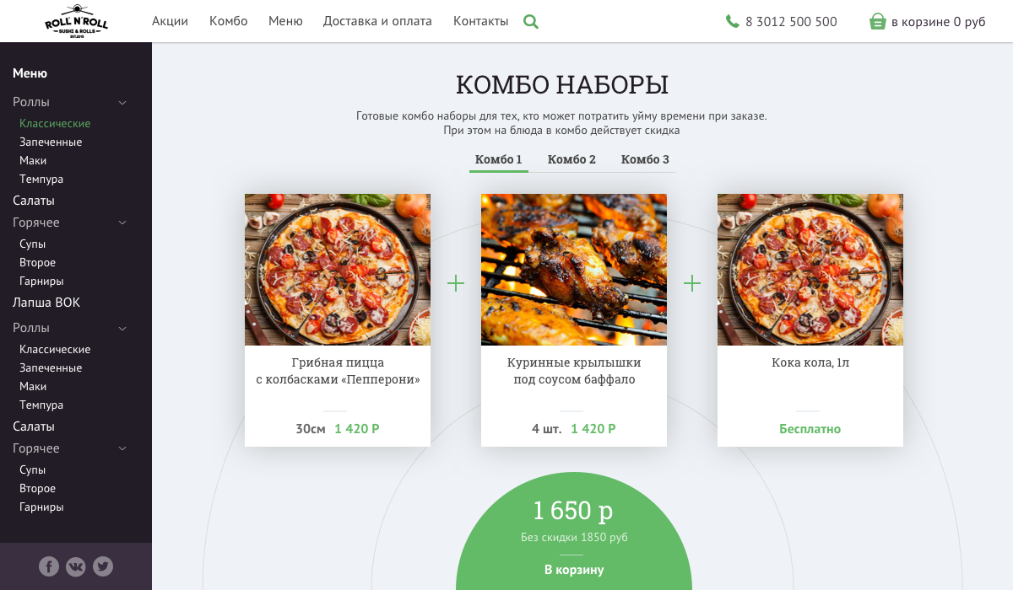

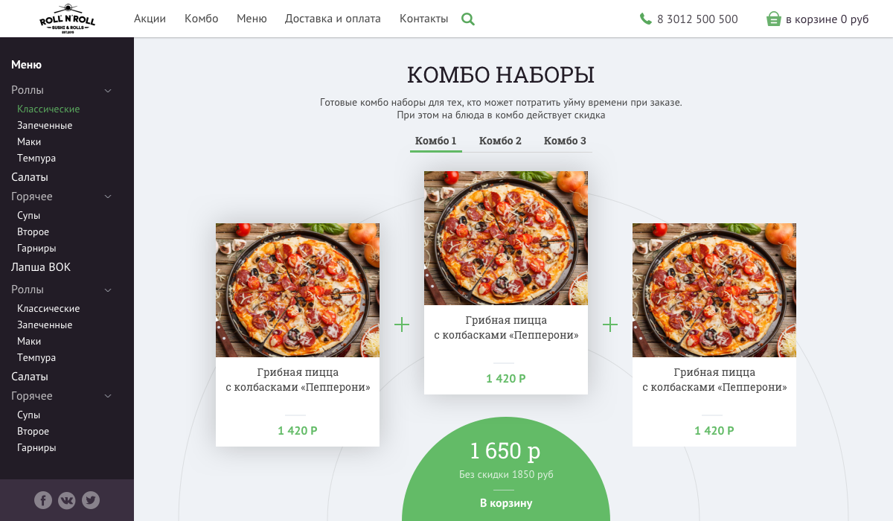

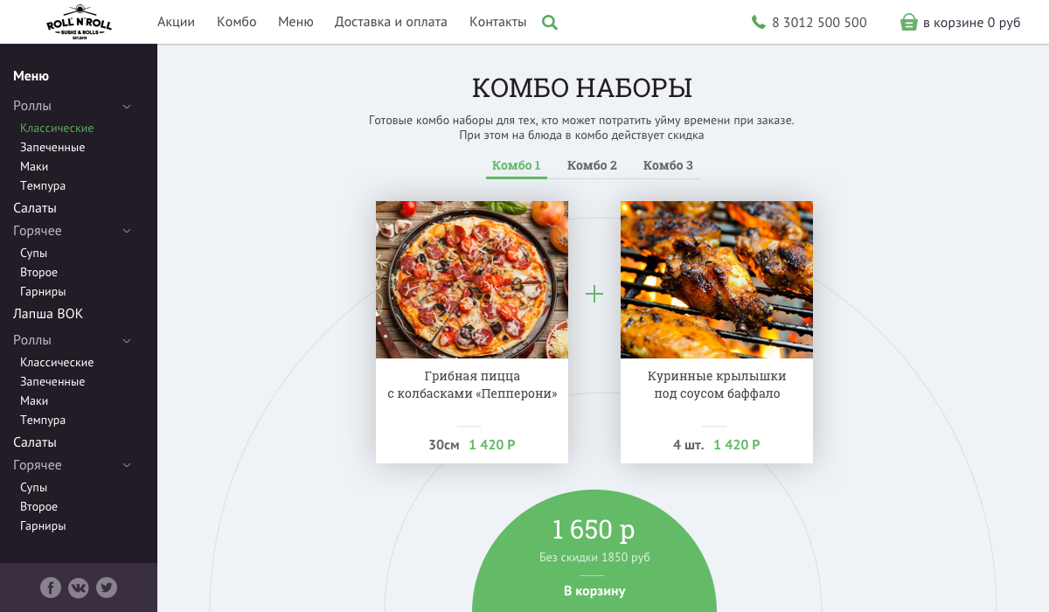

## **Фильтр в каталоге товаров**

Фильтры для служб доставок можно прилепить к верхнему меню вторым рядом и добавить выпадающие списки для ингредиентов и характеристик

Примерно так

Screen Shot 2016-07-14 at 18.24.50.png

А в том случае если будем использовать решение для магазина одежды или техники, нужно будет придумать другой вывод для фильтров

**Теги -** присущи всем категориям

* Без грибов
* Без лука
* Без маслин
* Без мяса
* Детям
* Легкое
* Питательное
* Острое
* Соленое
* Сладкое
* Хиты

**Ингредиенты для пиццерии -** для разных категорий разные

* Бекон
* Ветчина
* Говядина
* Свинина
* Креветки
* Лук
* Пепперони
* Зеленый перец
* Перец Халапеньо
* Соленые огурцы
* Томаты
* Цыпленок
* Шампиньоны
* Тунец

Можно чекбоксами, а можно так (ограничено по горизонтали)

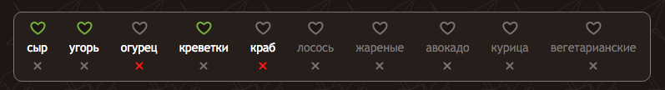

**Характеристики** - для разных категорий разные

* Белки - 80 г.
* Жиры - 120 г.
* Углеводы - 450 г.
* Калорийность - 3200 ккал

## **Каталог товаров**

Каталог товаров состоит из карточек товаров, которые имеют множество представлений.

Карточка состоит из элементов

* Картинка
* Иконки стикеры
  + Круглые залитые цветом с пиктограммами
  + Текстовые залитые цветом
* Название товара
  + 1 строчка
  + 2 строчки
  + 3 строчки
* Описание товара
  + 1-3 строки
* Селекторы
  + Дропдаун списки
    - Размер, см
      * 25 см, 500 гр
      * 30 см, 650 гр
      * 35 см, 800 гр
    - Тесто
      * Тонкое
      * Пышное
      * Слоенное
    - Борт
      * Классический
      * Сырный
      * С колбаской
  + Радио кнопки
    - Размер, см
      * 25 см, 500 гр
      * 30 см, 650 гр
      * 35 см, 800 гр
    - Тесто
      * Тонкое
      * Пышное
      * Слоенное
    - Борт
      * Классический
      * Сырный
      * С колбаской
  + Маркеры
    - Размер, см
      * 25 см, 500 гр
      * 30 см, 650 гр
      * 35 см, 800 гр
    - Тесто
      * Тонкое
      * Пышное
      * Слоенное
    - Борт
      * Классический
      * Сырный
      * С колбаской
* Цена
  + Основная
  + Зачеркнутая
* Блок добавления в корзину
  + Кнопка заказать
  + Кнопки + и -
  + Количество заказываемого товара
  + Количество уже положенного в корзину данного товара

## **Корзина и Оформить заказ**

Окно корзины реализовано в виде узкого выплывающего окна с правой стороны экрана.

**Элементы корзины**

Тип доставки

* Доставка
* Самовывоз

Товары

* Картинка
* Количество
* + и -
* Удалить
* Итоговая сумма
* Сумма скидки (или бонусов)
* Количество персон + -
* Баланс баллов
* Списание баллов
* Итого
  + Сумма
  + Сумма со скидкой
  + Баллов начислено
  + Оплачено баллами
  + Сумма доставки

Подарки

* Проверка правил для выдачи подарков
* Изменение корзины транслируется в бэкэнд по websocket соединению
* Если выполненны правила бэк выдаст подарки и они дложны быть выведены в корзине
* Если их много то появится кнопка выбора подарков
* Клиент выбирает подарги и они добавляются в корзину
* Подарки отправляются в 1С и iiko с нулевой ценой

Форма

* Имя
* Телефон с маской
* Адрес
  + Выбор из сохраненных адресов
  + Ввод нового адреса
  + Автокомплитер от dadata или 2гис
* Кнопка заказать

## **Страница “Доставка и оплата”**

Разместить на первом экране:

Карта - гугл, яндекс с регионами разных цветов районов

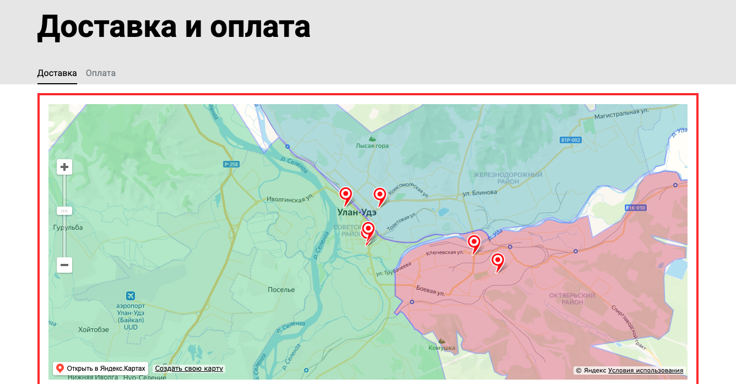

Над каждой зоной писать

Легенда - пояснение цветового кодирования

* название района (Октябрьский)
* Минимальная сумма заказа - 500 руб
* Время доставки - 59 минут
* Сумма для бесплатной доставки
* цвет
* ответственный склад за сборку заказа

## **Блог / новости / статьи**

Элементы

* Картинка
* Заголовок
* Дата
* Текст
* соцкнопки
* комментарии
  + Имя
  + Ава
  + Дата
  + Текст
* форма добавления комментариев
  + просит авторизацию в соцсетях
  + поле для текста
  + кнопка

## **О компании**

Выполнено в виде лендинга. Ниже ТЗ на блоки лендинга. Блоки можно менять местами из админки.

**Заголовок блока:** Готовим со знанием дела и с большой любовью!

**Используем лучшие рецепты**

Над рецептурой работают весь коллектив и опытные повара-технологи с опытом более 5 лет. Тестовые рецептуры мы проверяем всем коллективом. Устраиваем тестовые дегустации среди наших посетителей и проводим опросы. По результатам отбираем лучшую рецептуру и вносим в меню как новинку.

**Современное оборудование**

Наша просторная и светлая кухня оснащена профессиональным оборудованием, что позволяет готовить качественные блюда в стерильных условиях с соблюдением санитарных норм.

Фотки (1,2,3,4)

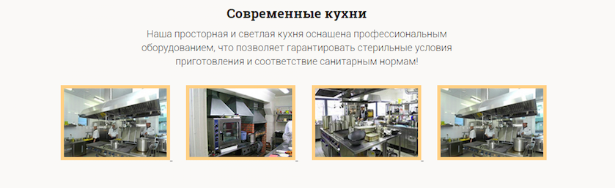

**Тщательно подобранный персонал**

Сегодня для вас работает эта команда:

* Фото
* Имя: Петр Килин
* Должность: повар
* Опыт: 6 лет
* Фото
* Имя: Сергей Мозолин
* Должность: создатель
* Опыт: 5 лет
* Фото
* Настя Угрюмова
* Бармен-оператор
* Опыт: 2 года
* Фото
* Федя Кочетков
* Пицца-мейкер
* Опыт: 2 года

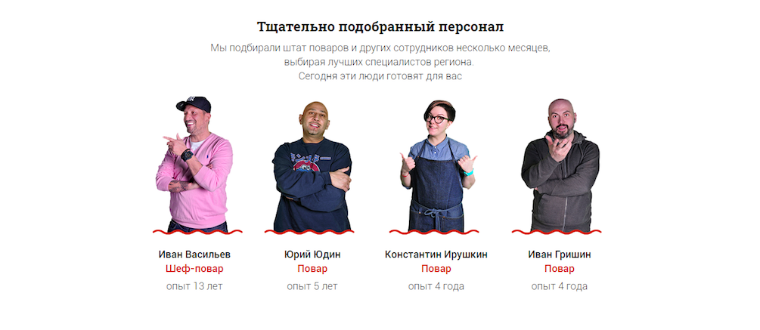

**Контроль качества на всех этапах**

Тщательно отбираем поставщиков продуктов, контролируем по внутренним стандартам работу поваров / пицца-мейкеров / сушистов, используем в экологичную упаковку, бережно доставляем в термосумках.

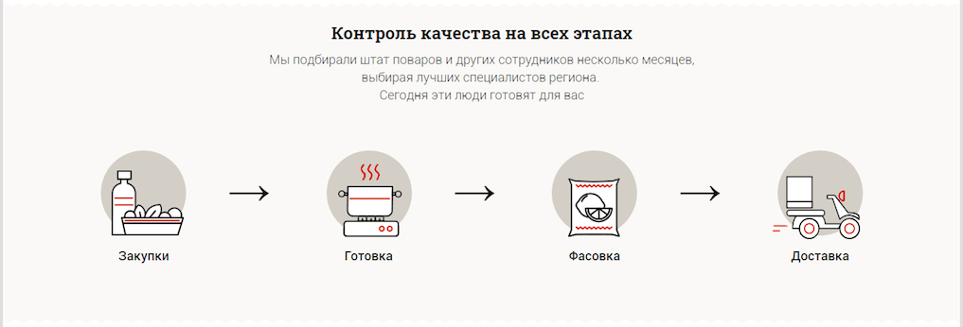

**У вас есть вопросы или предложения?**

Оставьте сообщение и мы обязательно свяжемся с вами

Форма

* Ваше имя (инпут)
* Электронная почта (инпут)
* Ваш вопрос или предложение (Текст ареа)
* Написать (кнопка)

## **Точки продаж**

Карта города, на ней нанесены рестораны. Нажимаем на маркер ресторана и выезжает с правой стороны модальное окно (как карточка товара).

Каждый ресторан вывести в виде блоков лендинга:

**Заголовок** - название точки (например “Калинина”, “Титан Квартал”)

**Свойства точки** - В виде иконок в круге, по 3шт в горизонтальный ряд

* адрес: ул. Калинина, 2
* время работы: с 10 до 23, без выходных
* телефон: 500-600
* Вместимость: до 100 чел
* Музыка: фоновая в стиле джаз
* Развлечения: настольные игры

**Фотогалерея**

Какой-нибудь красивый слайдер с фотками и зумом.

**Наше меню**

Скачать меню заведения (иконка документа)

**Хорошо для:** (иконки, текст)

* обедов и перекусов
* деловых и дружеских встреч,
* детских праздников,
* корпоративов,
* дней рождений

**Наши оценки - (Иконка, название сервиса, балл, ссылка)**

* Flamp 4.5
* Yell 4.1
* Forusquare 8.2

## **Модальные окна “Перезвоните мне”**

**В рабочее время**

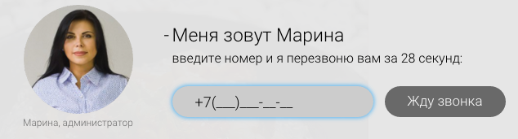

**Текст разместить под цифрами:** Ждем пока Марина поднимет трубку, чтобы соединить с вами.

**В нерабочее время**

Извините, но мы не можем принять заказ.

Мы работаем с 10:00 до 23:00.

## **Спасибо за заказ**

**В рабочее время**

После клика на кнопку Заказать в окнах Быстрого заказа или Оформления открывается инфо окно:

1. *В течение 100 секунд текст под цифрами* - “Ждем пока оператор поднимет трубку, чтобы соединить с вами”
2. После 100 сек
   1. Текст меняется на - “Возникли проблемы со связью, попробуйте еще раз”
   2. Появляется кнопка - “Соединить еще раз”

**В нерабочее время**

1. Текст - “Заказ принят. Мы перезвоним вам в рабочее время с 10:00 до 23:00”

## **Поиск**

1. Поиск в обычном состоянии выглядит как иконка
2. При клике на нее разворачивается инпут с анимацией
3. при наборе открывается дроп даун меню с автокомплитером
   1. разделение на товары и категории
   2. если товаров много то предложить перейти в поиск,
   3. выделить вхождение поискового слова бекграундом
   4. выводить цены и кнопку корзины
4. 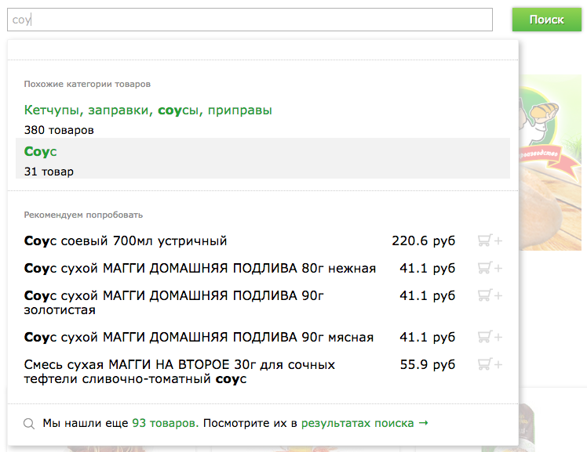поисковый запрос в строке поиска выглядит как не пинтересте Screen Shot 2016-09-14 at 12.24.43.png
5. результаты поиска выглядят как на пинтересте. просто выводим карточки товаров. 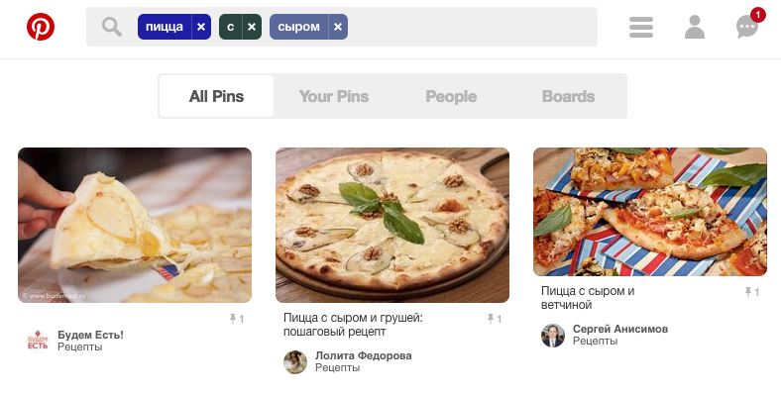

## **Страница 404**

Упс, произошла ошибка.

Эта страница переименована или удалена.

Попробуйте воспользоваться поиском на сайте.

## **Авторизация пользователя**

1. Авторизация в приложении осуществляется по номеру телефона с СМС подтверждением
2. СМС провайдер Nexmo.com
3. Повтор отправки через 60 секунд
4. Защита от частой отправки через Google Recapcha
5. Встроенный черный лист айпи клиентов которые посылают смс чаще чем 3 шт подряд.
6. Настройки по регулированию времени задержек и добавления IP адресов в черный лист
7. После ввода пин-кода из СМС открывается форма создания пароля

# **Требования к программе лояльности**

## **Бонусная система**

Требуется сделать бонусную систему.

1. Обмен и синхронизация бонусными баллами с системой 1С и iiko
2. Бонусы полученные за оффлайн покупки тоже должны отображаться на сайте и в приложении
3. Начисление баллов с каждой покупки клиента.
4. Настройка изменения процента бонусного отчисления
5. Настройка процента оплаты чека баллами. Можно менять по мере необходимости. от 1 до 100%
6. Начисление баллов кассирам за начисление бонусов.
7. Возможность настроить базовую сумму от которой ведется расчет бонусов.
8. Разрешать или запрещать начисление бонусов при оплате бонусами в одном заказе
9. Отменить начисление бонусов если статус заказа был изменен на “Отменен”
10. Добавить товары исключения из бонусной программы.
11. Добавить механизм сгорания бонусов по мере истечения сроков.
12. Добавить статусные уровни бонусного начисления

## **Уровни начисления бонусов**

1. Требуется создавать и редактировать статусные уровни клиентов
   1. Серебро
   2. Золото
   3. Платина
2. У каждого уровня свой процент кешбека. его мо;но менять
3. Уровни присваиваются по мере увеличения трат клиентов через систему
4. Для каждого уровня задаются процент кешбека, процент оплаты чека, название, описание, цвет карты

## **Реферальная система “Пригласи друга”**

Требования к реферальной системе.

1. Сделать возможность приглашения друзей в систему через отправку своей реферальной ссылки
2. Система мониторит переходы по реф. ссылкам и связывает друзей.
3. При переходе на ссылку нужно редиректить клиента на промо-страницу, где автоматически должен формироваться текст условий и предложения по акции
4. На промо странице клиент вводит свой номер телефона
5. В системе должны быть настройки программы
   1. Сколько дарить бонусов пригласившему в руб или % от суммы покупки друга
   2. Сколько дарить бонусов приглашенному в руб или в % от заказа
   3. Условия срабатывания акции
      1. Первый вход в приложение
      2. Первая покупка на сумму

## **Приветственные бонусы**

1. Приветственные бонусы выдаются за регистрацию в системе на первую покупку
2. Для этого клиент должен перетина промо страницу и указать там свой номер телефона
3. После ввода номер телефона проводится проверка. Если клиент новый, то начислить приветственные бонусы.
4. В настройках нужно сделать возможность менять сумму награды в рублях фиксировано или в % от первой покупки.

## **Бонусный сетевой маркетинг**

1. Нужно сделать многоуровневую систему выплат бонусов пригласившим.
2. Сделать настройку процента выплат от суммы чека на каждый уровень
3. Всего уровней может быть не более 100
4. Должно работать как сетевой маркетинг.
5. За каждую покупку всех друзей в твоей структуре тебе падает процент бонусов.
6. А ты уже расходуешь эти бонусы на свои покупки

## **Конструктор акций**

1. Из конструктора нужно собирать разные акции с набором условий
2. Все условия проверяются в корзине при каждом изменении
3. Для скороть ОБЯЗАТЕЛЬНО использовать WebSocket подключение
4. В корзине нужно автоматически выводить подарки и скидки если условия исполнились
5. Условия для конструктора
   1. Дата и время начала акции
   2. Дата и время окончания акции
   3. Количество повторений срабатывания акции в рамках одного заказа
   4. Город в котором активна акции
   5. Точка продаж в которой активна акция
   6. Канал продаж через который должен совершаться заказ
   7. День рождение клиента
   8. Сумма чека
   9. Набор товаров и их количество
6. Награды
   1. Бонусы на баланс
   2. Бонусы со сроком сгорания
   3. Товары бесплатно или со скидкой
   4. Скидка на заказ

## **Автоматические скидки**

1. Скидки включаются и отключаются по расписанию
2. Есть дата начала и дата окончания скидок
3. Скидка активна для города конкретного или для всей сети
4. Скидка активна для конкретных точек продаж
5. Размер скидки в рублях или процентах
6. Применять скидку к товарам в каталоге
7. Применять скидку только к товарам в корзине

# **Требования к онлайн оплате**

1. Требуется подключить к сайту и к приложению провайдера Cloudpayments
2. Требуется принимать - Банковские карты, Apple Pay, Google Pay
3. Требуется сохранять карту для дальнейших платежей без ввода данных
4. Требуется сделать поддержку двухстадийной оплаты.
5. Требуется сделать возврат средств на карту автоматически если заказ был отменен
6. Требуется сделать частичный возврат на сумму не положенного в заказ товара
7. Для работы с весовым товаром требуется делать дополнительную оплату через сохраненный токен карты в случае если сумма заказа при сборке увеличилась.
8. Возможность отвязать карту в личном кабинете на сайте и в мобильном приложении
9. Требуется отправлять онлайн чеки по 54ФЗ клиенту на емейл
10. Требуется чеки сохранять в личном кабинете клиента на сайте и в мобильном приложении
11. Требуется передавать чеки в 1С и iiko для дальнейшего учета и хранения фискальных данных

# **Требования к обмену данными с 1С:Предприятие и iiko**

## **Обмен с 1С:Розница, 1С:Управление торговлей**

1. Требуется написать модуль обмена номенклатурой, остатками, складами, ценами, контрагентами, заказами, бонусными операциями, скидками
2. Модуль должен работать на системе 1С:Розница, 1С:Управление торговлей.
3. Модуль должен обмениваться данными по API протоколу с разработанным в рамках настоящего техзадания бэкэндом
4. Данные на бэкэнд отправляются в формате JSON
5. Модуль должен иметь настройки отдельной выгрузки категорий, товаров, характеристик, клиентов
6. Модуль должен принимать заказы из сайта и приложения и сформировать документ «Заказ клиента» в 1С
7. Модуль должен менять статусы созданных заказов автоматически как они будут меняться на сайте и в приложении.
8. Также модуль отправляет изменение статуса заказа на сайт и в приложение если оператор в 1С руками изменит статус
9. В каждом заказе сохраняется ссылка на ОФД в котором сохранен онлайн чек по заказу если он был оплачен на сайте
10. Модуль получает статусы от бэкэнда и автоматически проводит документ «Реализация» если получил статус «Готово» от бэкэнда
11. Модуль создает документ «Эквайринговая операция» если от бэкэнда пришел ответ что заказ был оплачен онлайн
12. Модуль создает документ «Отмена эквайринговой операции» и «Возврат реализации» если
13. Модуль должен разделяться на полную выгрузку всех данных и на выгрузку только изменений
14. Выгрузку изменений каталога нужно совершать по расписанию.
15. Расписание выгрузки нужно задавать в настройках модуля
16. Выгрузку заказов и контрагентов тоже нужно делать отдельным расписанием.
17. Модуль должен быть выполнен как расширение 1С.

## **Обмен с системой iiko**

1. Модуль обмена работает с системой iiko через API iikoDelivery, iikoTrasport
2. Модуль обменивается каталогом товаров с фотографиями
3. Обменивается модификаторами товаров со свойствами (минимум, максимум на товар, цена модификатора, товар, к которому прикреплен, обязательность)
4. Обменивается размерностью товара одного вида. Товар и артикул один, а размерностей несколько. Это должно корректно выводиться в одной карточке товара в каталоге на сайте и в приложении. Одна карточка товара с выбором размеров соответствует нескольким товарам с разными размерностями в iiko
5. Обмен стоп-меню. Блюда помещенные в стоп-меню должны быть скрыты из каталога при достижении нулевого остатка.
6. Стоп меню можно привязать к складу и сайт с приложением не должны дать заказать блюда из стоп листа.
7. Обмен статусами заказа. iiko автоматически передает на бэкэнд статусы заказов для дальнейшего отображение в личном кабинете на сайте и в приложении. также статусы отправляются бэкэндом в мобильное приложение клиента.
8. Модуль должен позволять сопоставить типы платежей (наличные, безналичыне, карта, бонусы)
9. Модуль должен синхронизировать бонусные балансы между бэкэндом и iikoCard
10. Бэкэнд должен хранить все транзакции у себя и админка должна позволять начислить или списать бонусы в ручную у покупателя и эти данные должны быть переданы в iikoCard
11. Модуль должен позволять работать с iikoChain. Принимать общую номенклатуру со всей сети. Расставлять разные цены в зависимости от точек продаж и городов.
12. Должен быть сделана возможность вручную синхронизировать каталог по клику из админки системы.
13. Должна быть выведена в админку отладочная информация - то что отвечает iiko сервер за запрос обмена. Данные должны выводиться в текстовом поле с JSON разметкой.
14. Должна быть функция очистки временных данных обмена по типам данных (категории, товары, склады, модификаторы)

# **Требования к изготавливаемому программному обеспечению**

1. Отключить дисконтную систему
2. Сделать бонусную систему
3. Перевести хранение клиентской базы из своей БД в Zenky
4. Хранить бонусные транзакции, счета и остальную информацию в одной базе Zenky
5. При покупке на кассе
   1. 1С будет запрашивать - баланс бонусного счета в Zenky
   2. 1С будет запрашивать данные по номеру дисконтной карты, штрих коду или номеру телефона
   3. 1С будет запрашивать код подтверждения списания бонусов - код хранится в приложении, код можно отправить по СМС если клиент забыл и нет приложения с собой или интернета
   4. Если код подтверждения совпадает то бонусы списываются
6. Все транзакции по бонусам хранятся в Zenky в разделе Покупатели
7. Можно через админку Zenky начислить или списать в ручную бонусы
8. Нужно чтобы можно было сделать акцию в приложении и подарить бонусы за выполнение условий акции
9. Нужно чтобы у подарочных бонусов был срок жизни
10. Нужно чтобы баланс бонусов в приложении и в 1С был одинаковым
11. В первое время нужно чтобы локальная БД дублировала данные Zenky
12. Нужно чтобы кассир сканировал штрих код карты клиента для определения личности
13. Нужно чтобы кассир мог ввести номер телефона клиента если у него нет карты или приложения под рукой
14. Нужно чтобы в личном кабинете клиента была история начисления и списания бонусов

# **Требования к ежегодному обслуживанию приложения, сайта и бэкэнда**

## **Добавление нового функционала**

Требуется ежемесячно обновлять функционал приложения и сайта. В течение времени пока сайт и приложение функционируют нужно добавлять функции, которые не вошли в настоящее техническое задание.

Вся работа по внедрению нового функционала должна входить в стоимость хостинга. Не допускается внедрение функционала с отдельной оплатой сверх хостинга.

Так в течение года требуется новый функционал

1. сделать систему сегментации клиентской базы,
2. создание триггерных рассылок по сегментированной базе,
3. конструктор условий акций и подарков
4. обновление бонусной системы
5. добавление чат-бота с встроенным магазином
6. добавление мониторинга NPS показателя покупателей
7. создание приложений для курьера
8. создание приложений для кассира
9. обновить CRM систему для оператора

## **Стоимость нового функционала**

Стоимость разработки новых функций должны быть включены в стоимость ежемесячной платы за хостинг и составляют не более 1000 тысячи рублей в месяц.

**На сайте обязательно наличие информации «Изготовлено при поддержке Центра предпринимательства «Мой бизнес» с использованием фирменного блока.**

**6. Конфиденциальность информации:** Результаты работы являются конфиденциальной информацией. Получатель услуги может использовать материалы работы по своему усмотрению. Исполнитель может использовать материалы работы для аналитических отчетов, но без упоминания имени Получателя услуги. Исполнитель не имеет права передавать эти материалы третьим лицам без согласия Получателя услуги.

**7. По требованию Получателя** услуги Исполнитель должен учитывать все предложения и устранять замечания, направляемые надлежащим образом Получателем услуги.

**8. Исполнитель обязуется** заблаговременно извещать Получателя услуги о трудностях, возникающих в процессе оказания услуг в соответствии с настоящим техническим заданием.

**9. Сроки могут быть изменены** в случае выявления существенных недостатков предоставляемых услуг (п.2.3. договора). В этом случае новые сроки определяются соглашением Сторон.

**10. Место предоставления отчетных документов**: 670000, г.Улан-Удэ, ул. Смолина 65.

Отчет должен быть представлен на бумажном носителе, сшитый и подписанный Исполнителем.